BURRO

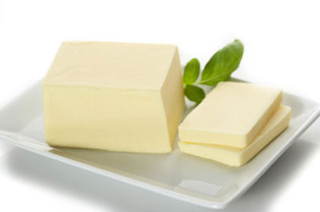

Ingredienti:
Panna da cucina, e il sale se si desidera:
aromi gusto.
Preparazione:
Mettere la panna in una ciotola e battere con mixer fino parte grassa e gialla del latte di separarsi.
Poi mettere in un colino tra una tela e spremerlo con un cucchiaio di legno per eliminare più liquido.
Consiglio:
Se si avvia prima di poter aggiungere i profumi che ti piace la crema in modo da poter ottenere il burro aromatizzato

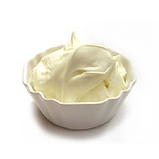
MASCARPONE

Ingredientes:
Crema de leche, y jugo de limon (esprimido)
Preparacion:
Llevar antes del punto de hervir la crema de leche y regular la temperatura de tal forma que no hierva.

